Examen provincial de Matemáticas - Tan-Tan 2017
Enunciado traducido al castellano
I. Números y cálculo (16 puntos)
- Ordena de forma creciente: 0,06 ; 3/5 ; 6 ; 1,05 ; 3/2.
- Coloca y calcula: (6827,39 - 5718) + 4679,03 ; 28,56 x 74 ; 48 ÷ 6,4.
- Calcula: (2/3 - 1/4) x (7/2 + 2/5).
- Problema. Una persona quiere realizar la peregrinación menor durante el mes de Ramadán. Los gastos para una estancia de 10 días son: billete ida y vuelta 8000 dh, alojamiento 4000 dh, alimentación y transporte 3000 dh, otros gastos 3000 dh. Calcula el gasto total. Después, calcula la cantidad que le falta si solo ha ahorrado 3/4 del importe total.
II. Geometría (11 puntos)
- Dibuja un ángulo AÔB de 100° usando los instrumentos adecuados. Indica qué tipo de ángulo es y por qué.
- Construye el cuadrilátero ABCD con diagonales iguales AC = BD = 4 cm, que se cortan en su punto medio y no son perpendiculares. Indica la naturaleza del cuadrilátero.
- Construye el simétrico de la figura respecto del eje (D).
Figura de simetría:
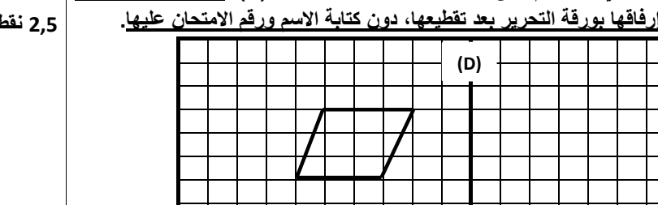
- Problema. Una asociación quiere reparar el suelo de un campo de fútbol sala rectangular de 40 m de largo y 20 m de ancho. Si reparar 1 m² cuesta 120 dh, calcula el área del campo y el precio total de la reparación.
III. Medida (13 puntos)
- Convierte: 7 km 26,4 dam = ____ hm; 4,3 t 250 kg = ____ q; 725,8 a 3000 m² = ____ ha; 3,7 m³ 5216 dm³ = ____ l.
- Problema. Un camión lleva una cisterna de agua con forma de ortoedro, de profundidad 1,2 m, base de 3 m por 1,5 m. Se llena completamente y se reparte por igual entre tres casas. Calcula el volumen de la cisterna en m³ y la cantidad de agua que queda en litros si la última casa no recoge su parte.
Página de recorte para la simetría:
